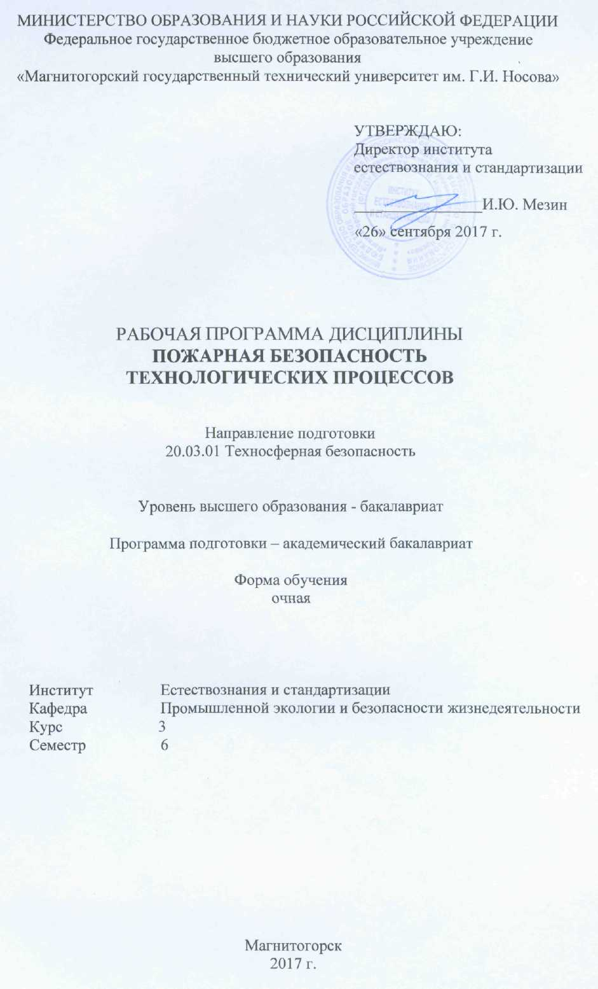

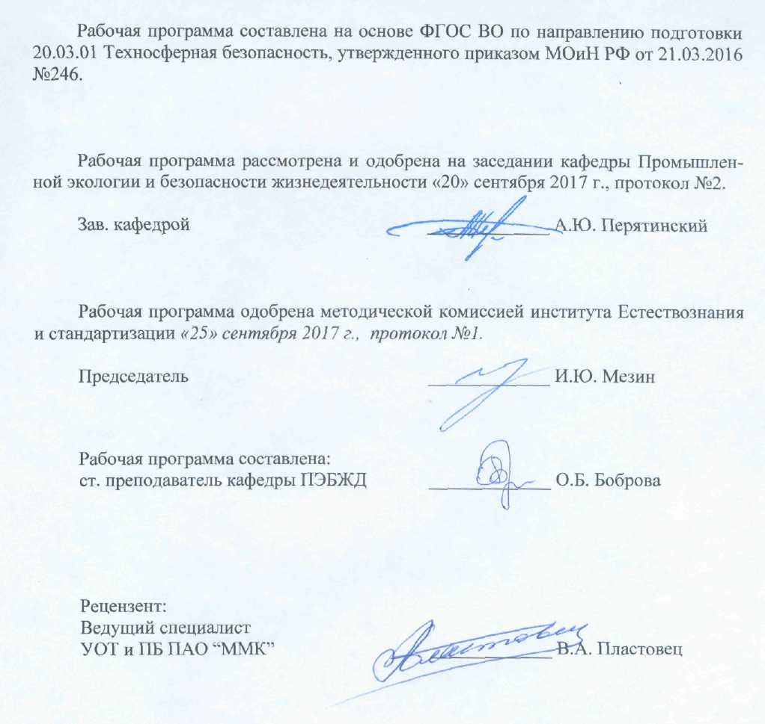

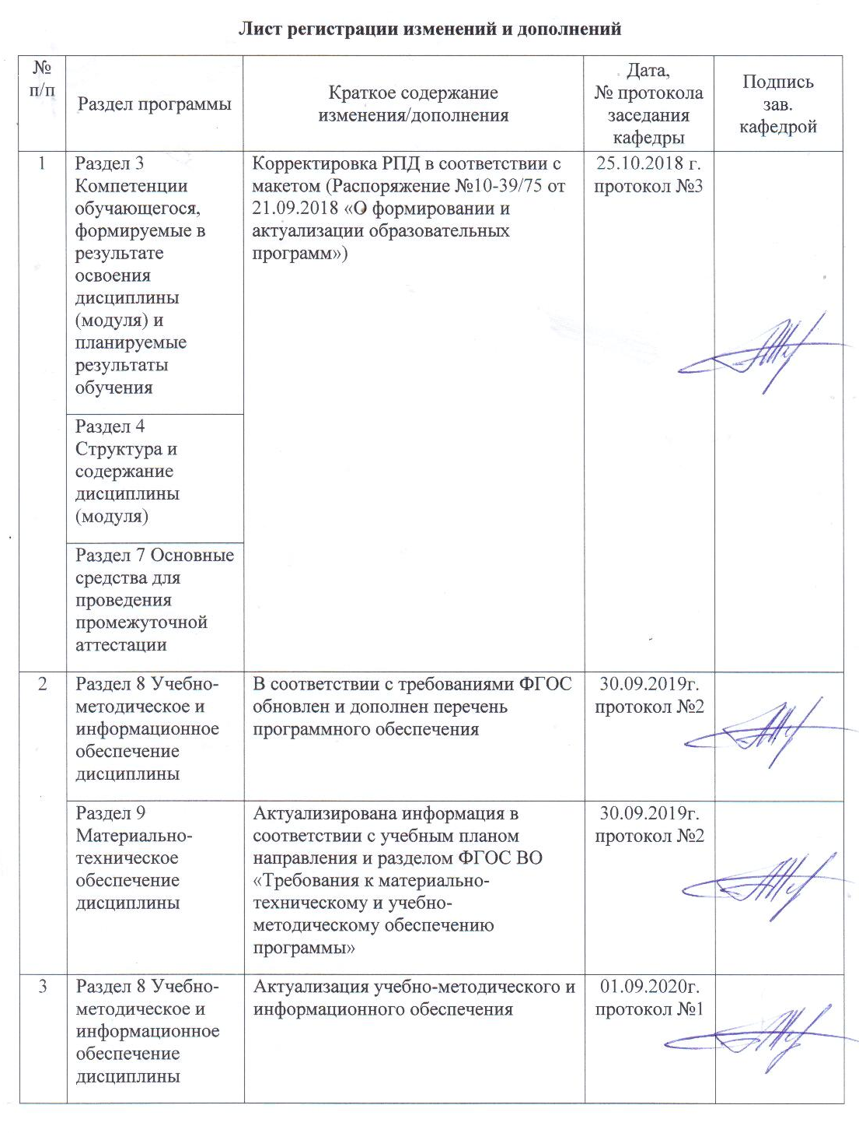
1 Цели освоения дисциплины
Целями освоения дисциплины (модуля) «Пожарная безопасность технологических процессов» являются:
- приобретение обучающимися профессиональных компетенций в области пожарной безопасности технологических процессов;
- формирование знаний и мышления по теории и практике обеспечения пожаробезопасности на производстве;
- обретение навыков самостоятельного решения вопросов по обеспечению пожарной безопасности на производстве.

2 Место дисциплины (модуля) в структуре образовательной программы
подготовки бакалавра
Дисциплина «Пожарная безопасность технологических процессов» входит в дисциплины по выбору вариативной части блока 1 образовательной программы.
Для изучения дисциплины необходимы знания (умения, владения), сформированные в результате изучения дисциплин «Физика», «Химия», «Технология производства».
Знания (умения, владения), полученные при изучении данной дисциплины будут необходимы при освоении дисциплины «Безопасность в чрезвычайных ситуациях», выпускной квалификационной работы и итоговой государственной аттестации.

3 Компетенции обучающегося, формируемые в результате освоения
дисциплины и планируемые результаты обучения
В результате освоения дисциплины «Пожарная безопасность технологических процессов» обучающийся должен обладать следующими компетенциями:

Структурный  элемент  компетенции | Планируемые результаты обучения
ПК-14 - способностью определять нормативные уровни допустимых негативных воздействий на человека и окружающую среду
Знать: | определения понятий о допустимых негативных воздействиях на человека и окружающую среду проявлений пожара, их свойствах и характеристиках
Уметь: | обсуждать способы эффективного решения в области пожарной опасности технологических процессов; определять нормативные уровни допустимых негативных воздействий на человека и окружающую среду
Владеть: | способами оценивания значимости и практической пригодности полученных результатов в области допустимых негативных воздействий на человека и окружающую среду от проявлений пожара
ПК-15 – способностью проводить измерения уровней опасностей в среде обитания, обрабатывать полученные результаты, составлять прогнозы возможного развития ситуации
Знать: | методические, нормативные и руководящие стандарты и документы в области пожарной безопасности
Уметь: | проводить измерения уровней опасностей в среде обитания;  пользоваться нормативно-технической и правовой документацией по вопросам пожарной безопасности
Владеть: | способами обработки полученных результатов, методикой составления прогнозов возможного развития ситуации от проявлений пожара
ПК-17 - способностью определять опасные, чрезвычайно опасные зоны, зоны приемлемого риска
Знать: | основные понятия и правила в области опасных, чрезвычайно опасных зон, зон приемлемого риска от проявлений пожара
Уметь: | определять опасные, чрезвычайно опасные зоны, зоны приемлемого риска пожарной опасности технологических процессов
Владеть: | профессиональным языком предметной области знания; способами совершенствования профессиональных знаний и умений по вопросам пожарной безопасности

4 Структура и содержание дисциплины для очной формы обучения

Общая трудоемкость дисциплины составляет 3 единицы 108 акад. часов, в том числе:
-контактная работа 69,8 акад. часов:
-аудиторная 68 акад. часов;
-внеаудиторная 1,8 акад. часа;
- самостоятельная работа 38,2 акад. часа

Раздел / тема  дисциплины | Семестр | Аудиторная  контактная работа  (в акад. часах) |  |  | Самостоятельная  работа (в акад. часах) | Вид самостоятельной работы | Формы текущего контроля успеваемости и промежуточной аттестации | Код и структурный элемент компетенции
Раздел / тема  дисциплины | Семестр | Лекции | Лаборат.  занятия | Практич.  занятия
- Обеспечение пожаробезопасности на производстве. | 6 | 3 |  | 2 | 3 | Подготовка к практическому занятию.  Самостоятельное изучение учебной и научной литературы. | Деловая игра по составлению противопожарной инструкции | ПК-17 – зув  ПК-14 – зув
- Пожарно-техническая классификация строительных материалов, конструкций, помещений и зданий. Горение и пожароопасные свойства веществ и материалов. Классификация пожаров. | 6 | 4 |  | 2 | 3 | Подготовка к практическому занятию.  Самостоятельное изучение учебной и научной литературы. | Практическая работа «Расчет флегматизирующей концентрации инертных разбавителей и галогеносодержащих ингибиторов» | ПК-17 – зув  ПК-15 – зув
- Классификация производств и зон по пожароопасности по ПУЭ и техническому регламенту. | 6 | 3 |  | 4/4И | 3 | Подготовка к практическому занятию.  Самостоятельное изучение учебной и научной литературы. | Практическая работа «Расчет избыточного давления взрыва и определение категории производства по взрыво- и пожароопасности» | ПК-17 – зув  ПК-14 – зув
- Проектирование и строительство промышленных предприятий. Меры пожарной безопасности. | 6 | 3 |  | 2/2И | 3 | Подготовка к практическому занятию.  Самостоятельное изучение учебной и научной литературы. | Практическая работа «Расчет необходимого времени эвакуации людей из помещения» | ПК-17 – зув  ПК-15 – зув
- Эвакуация людей при пожарах. | 6 | 3 |  | 6/4И | 3 | Подготовка к практическому занятию.  Самостоятельное изучение учебной и научной литературы. | Практическая работа «Расчет времени блокирования путей эвакуации опасными факторами пожара» | ПК-17 – зув  ПК-14 – зув
- Способы пожаротушения. Огнегасительные средства. | 6 | 3 |  | 4 | 3 | Подготовка к практическому занятию.  Самостоятельное изучение учебной и научной литературы. | Практическая работа «Подбор первичных средств пожаротушения» | ПК-17 – зув  ПК-14 – зув
- Средства пожарно-технической защиты. | 6 | 3 |  | 4 | 3 | Подготовка к практическому занятию.  Самостоятельное изучение учебной и научной литературы. | Деловая игра «Средства индивидуальной защиты при пожаре» | ПК-17 – зув  ПК-15 – зув
- Противопожарное водоснабжение. | 6 | 3 |  | 4/2И | 3 | Подготовка к практическому занятию.  Самостоятельное изучение учебной и научной литературы. | Практическая работа «Расчет водоснабжения на пожаротушение» | ПК-17 – зув  ПК-14 – зув
- Пожарная сигнализация. | 6 | 3 |  | 2 | 3 | Подготовка к семинарскому занятию.  Самостоятельное изучение учебной и научной литературы. | Семинар на тему: «Пожарные извещатели. Виды, свойства, технические характеристики. Область применения» | ПК-17 – зув  ПК-15 – зув
- Составление плана ликвидации пожара. Действия работников при пожаре. | 6 | 3 |  | 2/2И | 3 | Подготовка к семинарскому занятию.  Самостоятельное изучение учебной и научной литературы. | Практическое занятие в форме деловой игры. | ПК-17 – зув  ПК-14 – зув
- Пожарная опасность объектов экономики. | 6 | 3 |  | 2 | 8,2 | Самостоятельное изучение учебной и научной литературы. | Контрольная работа | ПК-17 – зув  ПК-15 – зув
Итого за семестр | 6 | 34 |  | 34/14И | 38,2 |  | Зачет
Итого по дисциплине | 6 | 34 |  | 34/14И | 38,2 |  | Зачет
И – в том числе, часы, отведенные на работу в интерактивной форме.

5 Образовательные технологии

В процессе преподавания дисциплины «Пожарная безопасность технологических процессов» применяются традиционная и информационно-коммуникационная образовательные технологии.
Система организации учебного процесса должна быть ориентирована на индивидуальный подход к учащимся и должна содержать задания разного уровня сложности, разнообразного содержания и, соответственно, оцениваться по-разному.
Практические занятия проводятся с использованием метода – «обучение на основе опыта» для создания аналогий между изучаемыми явлениями и знакомыми студентам жизненными ситуациями и более глубокого усваивания изучаемых вопросов. Студентам выдаются задания закрепляющие знания, моделирующие технологические процессы. Высокая степень самостоятельности их выполнения студентами способствует развитию логического мышления и более глубокому освоению теоретических положений и их практического использования. При собеседовании и экспресс-опросе проводится дискуссия и формулируется вывод об оптимальном режиме обучения.
На практических занятиях применяются также следующие виды обучения: контекстное обучение, междисциплинарное обучение, эвристическая беседа, позволяющие находить ответ на проблему, используя знания, полученные и на других дисциплинах.
Самостоятельная работа студентов стимулирует студентов к самостоятельной проработке тем в процессе подготовки к практическим занятиям и написании реферата.
В ходе занятий предполагается использование комплекса инновационных методов интерактивного обучения, включающих в себя:
- создание проблемных ситуаций с показательным решением проблемы преподавателем;
- самостоятельную поисковую деятельность в решении учебных проблем, направляемую преподавателем;
- самостоятельное решение проблем студентами под контролем преподавателя.
- проблемное обучение – стимулирование студентов к самостоятельной «добыче» знаний, необходимых для решения конкретной проблемы.
- контекстное обучение – мотивация студентов к усвоению знаний путем выявления связей между конкретным знанием и его применением.
- обучение на основе опыта – активизация познавательной деятельности студентов за счет ассоциации их собственного опыта с предметом изучения.
- индивидуальное обучение – выстраивание студентами собственных образовательных траекторий на основе формирования индивидуальных учебных планов и программ с учетом интересов и предпочтений студентов.
- междисциплинарное обучение – использование знаний из разных областей, их группировка и концентрация в контексте конкретной решаемой задачи.

6 Учебно-методическое обеспечение самостоятельной работы обучающихся

По дисциплине «Пожарная безопасность технологических процессов» предусмотрена аудиторная и внеаудиторная самостоятельная работа обучающихся.
Аудиторная самостоятельная работа студентов предполагает устный опрос (собеседование) и написание контрольных работ на практических занятиях.
Примерные вопросы для аудиторных контрольных работ:
- Требования пожарной безопасности на рабочем месте.
- Меры по ограничению распространения пожара на рабочем месте.
- Определение необходимого количества первичных средств пожаротушения.
- Меры по ограничению распространения пожаров.
- Токсичность хладонов и продуктов их разложения.
- Огнезащита строительных материалов и конструкций.
- Требования к установкам пожарной сигнализации.
- Пожар в вычислительном центре.
- Дымоудаление.
- Огнепреградители.
- Требования к путям эвакуации людей при пожаре.
- Электрооборудование в пожароопасных зонах.
- Пожарная безопасность на складах ЛВЖ и ГЖ.

Внеаудиторная самостоятельная работа обучающихся осуществляется в виде изучения литературы по соответствующему разделу с проработкой материала; подготовки к семинарам и практическим работам.

Примерные темы семинаров:
- Семинар-дискуссия: «Обязанности руководителя организации по пожарной безопасности».
- Семинар-дискуссия: «Декларация пожарной безопасности».
- Семинар-дискуссия: «Схематические планы и инструкции по эвакуации людей при пожаре».
- Семинар-дискуссия: «Инструкции о мерах пожарной безопасности. Ответственные за противопожарное состояние»
- Семинар-дискуссия: «Формы воспитания. Образовательная, воспитательная и развивающая функции обучения»
- Семинар-доклад: «Инструктажи по пожарной безопасности. Обучение мерам пожарной безопасности».
- Семинар-доклад: «Добровольная пожарная охрана. Добровольные пожарные дружины и команды предприятий»
- Семинар-дискуссия: «Тушение пожаров и проведение аварийно-спасательных работ»
- Семинар-дискуссия: «Ответственность за нарушение требований пожарной безопасности»

7 Оценочные средства для проведения промежуточной аттестации

а) Планируемые результаты обучения и оценочные средства для проведения промежуточной аттестации

Структурный элемент компетенции | Планируемые результаты обучения | Оценочные средства
ПК-14 - способностью определять нормативные уровни допустимых негативных воздействий на человека и окружающую среду
Знать | определения понятий о допустимых негативных воздействиях на человека и окружающую среду проявлений пожара, их свойствах и характеристиках | Перечень теоретических вопросов к зачету:  - Организация службы пожарной охраны. Противопожарный инструктаж. Государственный пожарный надзор.  - Показатели, характеризующие пожароопасность веществ и материалов. Классификация пожаров.  - Огнестойкость зданий и сооружений. Пожарная опасность строительных материалов.  - Огнетушащие средства.  - Обеспечение пожарной безопасности промышленных объектов.  - Средства пожарно-технической защиты.  - Первичные средства пожаротушения.  - Пожарная опасность объектов черной металлургии.  - Стационарные установки пожаротушения.  - Пожарная сигнализация.  - Противопожарное водоснабжение.  - Категории помещений и зданий и классы зон по пожарной опасности. Методика определения категории помещения по пожарной опасности.  - Меры противопожарной защиты в системах вентиляции.  - Меры пожарной безопасности при проектировании и строительстве промышленных предприятий.
Уметь | обсуждать способы эффективного решения в области пожарной опасности технологических процессов; определять нормативные уровни допустимых негативных воздействий на человека и окружающую среду | Практические задания (тесты):  1. В каких случаях должна обеспечиваться пожарная безопасность?  А. при эксплуатации  Б. при реконструкции  В. ремонтах или при аварийных ситуациях  Г. А, Б, В  2. Комплекс организационных мероприятий и технических средств, направленных на предотвращение воздействия на людей опасных факторов пожара и на сокращение материального ущерба от огня - …  А. система пожарной защиты  Б. пожарная безопасность
Владеть | способами оценивания значимости и практической пригодности полученных результатов в области допустимых негативных воздействий на человека и окружающую среду от проявлений пожара | Комплексные задания:  1. Изучить назначение огнетушителей, произвести эскизные рисунки, краткое описание принципа действия, технических характеристик и областей применения основных типов огнетушителей.  2. Определить класс пожара в помещении. Подобрать огнетушитель по варианту исходных данных.  Исходные данные
  Вариант | Помещение | Категория помещения по пожарной и взрывопожарной опасности
   | Бухгалтерия | В
   | Склад аммиачной селитры | А
   | Библиотека | В
ПК-15 – способностью проводить измерения уровней опасностей в среде обитания, обрабатывать полученные результаты, составлять прогнозы возможного развития ситуации
Знать | методические, нормативные и руководящие стандарты и документы в области пожарной безопасности | Перечень теоретических вопросов к зачету:  - Организация службы пожарной охраны. Противопожарный инструктаж. Государственный пожарный надзор.  - Показатели, характеризующие пожароопасность веществ и материалов. Классификация пожаров.  - Огнестойкость зданий и сооружений. Пожарная опасность строительных материалов.  - Огнетушащие средства.  - Обеспечение пожарной безопасности промышленных объектов.  - Средства пожарно-технической защиты.  - Первичные средства пожаротушения.  - Пожарная опасность объектов черной металлургии.  - Стационарные установки пожаротушения.  - Пожарная сигнализация.  - Противопожарное водоснабжение.  - Категории помещений и зданий и классы зон по пожарной опасности. Методика определения категории помещения по пожарной опасности.  - Меры противопожарной защиты в системах вентиляции.  - Меры пожарной безопасности при проектировании и строительстве промышленных предприятий.
Уметь | проводить измерения уровней опасностей в среде обитания;  пользоваться нормативно-технической и правовой документацией по вопросам пожарной безопасности | Практические задания (тесты):  1. К какой категории помещений по взрыво-, пожароопасности относятся помещения с содержащие горючие пыли или волокна, легковоспламеняющиеся жидкости с температурой вспышки более 28^{о}С?  А. А  Б. Б  В. В  Г. Г  2. Необходимо ли предусматривать противопожарные расстояния между зданиями и сооружениями ?  А. да, необходимо  Б. нет  В. только в специально оговоренных случаях
Владеть | способами обработки полученных результатов, методикой составления прогнозов возможного развития ситуации от проявлений пожара | Комплексные задания:  По исходным данным, приведенным в таблице, определить категорию помещения В1−В4.  Таблица
  Вари-ант | Количество пожароопасных материалов, находящихся в помещении, кг |  |  |  | Площадь помещения S, м² | Высота помещения Н, м
  Вари-ант | дерево | бумага | порошок алюминия | резина | Площадь помещения S, м² | Высота помещения Н, м
   | 100 | 50 | 20 | 10 | 20 | 3,5
   | 85 | 30 | 15 | 15 | 30 | 3,0
   | 90 | 35 | 10 | 20 | 25 | 3,5
ПК-17 - способностью определять опасные, чрезвычайно опасные зоны, зоны приемлемого риска
Знать | основные понятия и правила в области опасных, чрезвычайно опасных зон, зон приемлемого риска от проявлений пожара | Перечень теоретических вопросов к зачету:  - Организация службы пожарной охраны. Противопожарный инструктаж. Государственный пожарный надзор.  - Показатели, характеризующие пожароопасность веществ и материалов. Классификация пожаров.  - Огнестойкость зданий и сооружений. Пожарная опасность строительных материалов.  - Огнетушащие средства.  - Обеспечение пожарной безопасности промышленных объектов.  - Средства пожарно-технической защиты.  - Первичные средства пожаротушения.  - Пожарная опасность объектов черной металлургии.  - Стационарные установки пожаротушения.  - Пожарная сигнализация.  - Противопожарное водоснабжение.  - Категории помещений и зданий и классы зон по пожарной опасности. Методика определения категории помещения по пожарной опасности.  - Меры противопожарной защиты в системах вентиляции.  - Меры пожарной безопасности при проектировании и строительстве промышленных предприятий.
Уметь | определять опасные, чрезвычайно опасные зоны, зоны приемлемого риска пожарной опасности технологических процессов | Практические задания (тесты):  1. В основу каких извещателей положен эффект Доплера?  - тепловые автоматические пожарные извещатели  - дымовыеизвещатели  - ультразвуковые извещатели  - извещатели пламени  2. Какое тушение можно применять почти для всех видов пожаров?  - поверхностное тушение;  - объемное тушение;  - А и Б
Владеть | профессиональным языком предметной области знания; способами совершенствования профессиональных знаний и умений по вопросам пожарной безопасности | Комплексные задания:  Рассчитать требуемый расход воды для пожаротушения объектов по исходным данным, из условия, что расход воды на спринклерные и дренчерные установки отсутствует.  Исходные данные
  Номер варианта | Объекты
  1 | - 7-ми этажное общественное здание объемом 28000 м³  - Склад лесоматериалов вместимостью 3500 м³ (III степень; категория В)
  2 | - Отдельно стоящее 2-х этажное вспомогательное здание производственного объекта объемом 3500 м³ (III степень; категория В)  - 10-ти этажное многосекционное жилое здание объемом 55000 м³
  3 | - Складское здание II степени огнестойкости с помещениями категории В по пожарной опасности шириной 55 м и объемом 4200 м³  - 3-х этажное односекционное жилое здание объемом 20000 м³

б) Порядок проведения промежуточной аттестации, показатели и критерии оценивания:
Промежуточная аттестация по дисциплине «Пожарная безопасность технологических процессов» включает теоретические вопросы, позволяющие оценить уровень усвоения обучающимися знаний и практические задания, выявляющие степень сформированности умений и владений, проводится в форме зачета.
Показатели и критерии оценивания зачета:
Для получения зачета по дисциплине обучающийся прочно усвоил предусмотренный программный материал; правильно, аргументировано ответил на все вопросы, с приведением примеров; показал глубокие систематизированные знания, владеет приемами рассуждения и сопоставляет материал из разных источников: теорию связывает с практикой, другими темами данного курса, других изучаемых предметов; без ошибок выполнил практическое задание.
Оценка «не зачтено» выставляется студенту, который не справился с 50 % вопросов и заданий, в ответах на вопросы допустил существенные ошибки. Не может ответить на дополнительные вопросы, предложенные преподавателем. Целостного представления о взаимосвязях, компонентах дисциплины у студента нет.

8 Учебно-методическое и информационное обеспечение дисциплины

а) Основная литература
- Боброва, О. Б. Охрана труда. Пожарная безопасность предприятия : учебное пособие / О. Б. Боброва, Т. В. Свиридова ; МГТУ. - Магнитогорск : МГТУ, 2018. - 1 электрон. опт. диск (CD-ROM). - Загл. с титул. экрана. - URL: https://magtu.informsystema.ru/uploader/fileUpload?name=3527.pdf&show=dcatalogues/1/1515143/3527.pdf&view=true (дата обращения: 04.10.2019). - Макрообъект. - Текст : электронный. - ISBN 978-5-9967-1121-5. - Сведения доступны также на CD-ROM.

б) Дополнительная литература:
- Бектобеков, Г. В. Пожарная безопасность : учебное пособие / Г. В. Бектобеков. — Санкт-Петербург : Лань, 2019. — 88 с. — ISBN 978-5-8114-3451-0. — Текст : электронный // Лань : электронно-библиотечная система. — URL: https://e.lanbook.com/book/112674 (дата обращения: 28.10.2020). — Режим доступа: для авториз. пользователей.
- Широков, Ю. А. Пожарная безопасность на предприятии : учебное пособие / Ю. А. Широков. — Санкт-Петербург : Лань, 2019. — 364 с. — ISBN 978-5-8114-3624-8. — Текст : электронный // Лань : электронно-библиотечная система. — URL: https://e.lanbook.com/book/119625 (дата обращения: 28.10.2020). — Режим доступа: для авториз. пользователей.
- Адамян, В. Л. Физико-химические основы развития и тушения пожаров : учебное пособие / В. Л. Адамян. — Санкт-Петербург : Лань, 2018. — 176 с. — ISBN 978-5-8114-3207-3. — Текст : электронный // Лань : электронно-библиотечная система. — URL: https://e.lanbook.com/book/107279 (дата обращения: 28.10.2020). — Режим доступа: для авториз. пользователей.
- Промышленная безопасность : учебно-методическое пособие / Б. С. Мастрюков, О. М. Зиновьева, А. М. Меркулова, Н. А. Смирнова. — Москва : МИСИС, 2015. — 148 с. — ISBN 978-5-87623-943-3. — Текст : электронный // Лань : электронно-библиотечная система. — URL: https://e.lanbook.com/book/116826 (дата обращения: 28.10.2020). — Режим доступа: для авториз. пользователей.
- Коморовский, В. С. Модели организации и управления при борьбе с лесными пожарами: Монография / В.С. Коморовский. - Москва : НИЦ Инфра-М, 2012. - 120 с. (Научная мысль; Менеджмент). ISBN 978-5-16-005633-3. - Текст : электронный. - URL: https://znanium.com/catalog/product/315322 (дата обращения: 28.10.2020). – Режим доступа: по подписке.
- Теребнев, В. В. Тактика тушения пожаров. Часть 1. Основы тушения пожаров: Учебное пособие. Основы тушения пожаров / Теребнев В.В. - Москва :КУРС, НИЦ ИНФРА-М, 2018. - 256 с.: - (Среднее профессиональное образование). - ISBN 978-5-906818-53-9. - Текст : электронный. - URL: https://znanium.com/catalog/product/881388 (дата обращения: 28.10.2020). – Режим доступа: по подписке.
- Теребнев, В. В. Тактика тушения пожаров. Часть 2. Пожаротушение в ограждениях и на открытой местности: учебное пособие / В.В. Теребнев. — Москва : КУРС, 2017. — 256 с. — Пожарная безопасность. - ISBN 978-5-906818-52-2. - Текст : электронный. - URL: https://znanium.com/catalog/product/881390 (дата обращения: 28.10.2020). – Режим доступа: по подписке.
- Боброва, О. Б. Основы теории горения и взрыва : учебное пособие / О. Б. Боброва, Т. В. Свиридова ; МГТУ. - Магнитогорск : МГТУ, 2018. - 1 электрон. опт. диск (CD-ROM). - URL: https://magtu.informsystema.ru/uploader/fileUpload?name=3736.pdf&show=dcatalogues/1/1527739/3736.pdf&view=true (дата обращения: 09.10.2019). - Макрообъект. - Текст : электронный. - Сведения доступны также на CD-ROM.
- Адамян, В. Л. Теория горения и взрыва : учебное пособие / В. Л. Адамян. — Санкт-Петербург : Лань, 2018. — 116 с. — ISBN 978-5-8114-3136-6. — Текст : электронный // Лань : электронно-библиотечная система. — URL: https://e.lanbook.com/book/109508 (дата обращения: 28.10.2020). — Режим доступа: для авториз. пользователей.
- Теория горения и взрыва : учебно-методическое пособие / О. М. Зиновьева, Б. С. Мастрюков, А. М. Меркулова, Н. А. Смирнова. — Москва : МИСИС, 2014. — 102 с. — ISBN 978-5-87623-832-0. — Текст : электронный // Лань : электронно-библиотечная система. — URL: https://e.lanbook.com/book/116821 (дата обращения: 28.10.2020). — Режим доступа: для авториз. пользователей.

в) Методические указания:
- Мурикова, Т.М. Определение категории помещений и зданий по взрывопожарной опасности [Текст]: метод. указания и варианты заданий для проведения практических занятий по дисциплине «Пожаровзрывобезопасность промышленных предприятий» для студентов специальности 280100 / Т.М. Мурикова; МГТУ, [каф. ПЭиБЖД]. – Магнитогорск, 2006. – 24 с.
- Мурикова, Т.М. Расчет необходимого времени эвакуации [Текст]: метод. указания для проведения практических занятий / Т.М. Мурикова, О.Б. Прошкина; МГТУ, [каф. ПЭиБЖД]. – Магнитогорск, 2009. – 18 с.
- Боброва, О.Б. Расчет времени блокирования путей эвакуации опасными факторами пожара [Текст]: методические указания для практических занятий по дисциплине «Пожаробезопасность и теория горения» для студентов направления 20.03.01, а также по дисциплине «Безопасность жизнедеятельности» для студентов всех специальностей и направлений О.Б. Боброва, Т.В. Свиридова. Магнитогорск: Изд-во Магнитогорск. гос. техн. ун-та им. Г.И. Носова, [каф. ПЭиБЖД] 2018. – 30 с.

г) Программное обеспечение и Интернет-ресурсы:
Перечень программного обеспечения
Наименование ПО | № договора | Срок действия лицензии
MS Windows 7 Professional(для классов) | Д-1227-18 от 08.10.2018 | 11.10.2021
MS Office 2007 Professional | № 135 от 17.09.2007 | бессрочно
7Zip | свободно распространяемое ПО | бессрочно
FAR Manager | свободно распространяемое ПО | бессрочно

Интернет-ресурсы
Электронная база периодических изданий East View Information Services, ООО «ИВИС» | https://dlib.eastview.com/
Национальная информационно-аналитическая система – Российский индекс научного цитирования (РИНЦ) | URL: https://elibrary.ru/project_risc.asp
Поисковая система Академия Google (Google Scholar) | URL: https://scholar.google.ru/
Информационная система - Единое окно доступа к информационным ресурсам | URL: http://window.edu.ru/
Федеральное государственное бюджетное учреждение «Федеральный институт промышленной собственности» | URL: http://www1.fips.ru/
Российская Государственная библиотека. Каталоги | https://www.rsl.ru/ru/4readers/catalogues/
Электронные ресурсы библиотеки МГТУ им. Г.И. Носова | http://magtu.ru:8085/marcweb2/Default.asp
Федеральный образовательный портал – Экономика. Социология. Менеджмент | http://ecsocman.hse.ru/
Университетская информационная система РОССИЯ | https://uisrussia.msu.ru
Международная наукометрическая реферативная и полнотекстовая база данных научных изданий «Web of science» | http://webofscience.com
Международная реферативная и полнотекстовая справочная база данных научных изданий «Scopus» | http://scopus.com
Международная база полнотекстовых журналов Springer Journals | http://link.springer.com/
Международная коллекция научных протоколов по различным отраслям знаний Springer Protocols | http://www.springerprotocols.com/

9 Материально-техническое обеспечение дисциплины (модуля)

Материально-техническое обеспечение дисциплины включает:
Тип и название аудитории | Оснащение аудитории
Учебные аудитории для проведения занятий лекционного типа | Мультимедийные средства хранения, передачи и представления информации
Учебные аудитории для проведения практических занятий, групповых и индивидуальных консультаций, текущего контроля и промежуточной аттестации | Мультимедийные средства хранения, передачи и представления информации.  Доска, мультимедийный проектор, экран.
Помещения для самостоятельной работы обучающихся | Персональные компьютеры с пакетом MS Office, выходом в Интернет и с доступом в электронную информационно-образовательную среду университета
Помещение для хранения и профилактического обслуживания учебного оборудования | Шкафы для хранения учебно-методической документации, учебного оборудования  Инструменты для ремонта лабораторного оборудования

